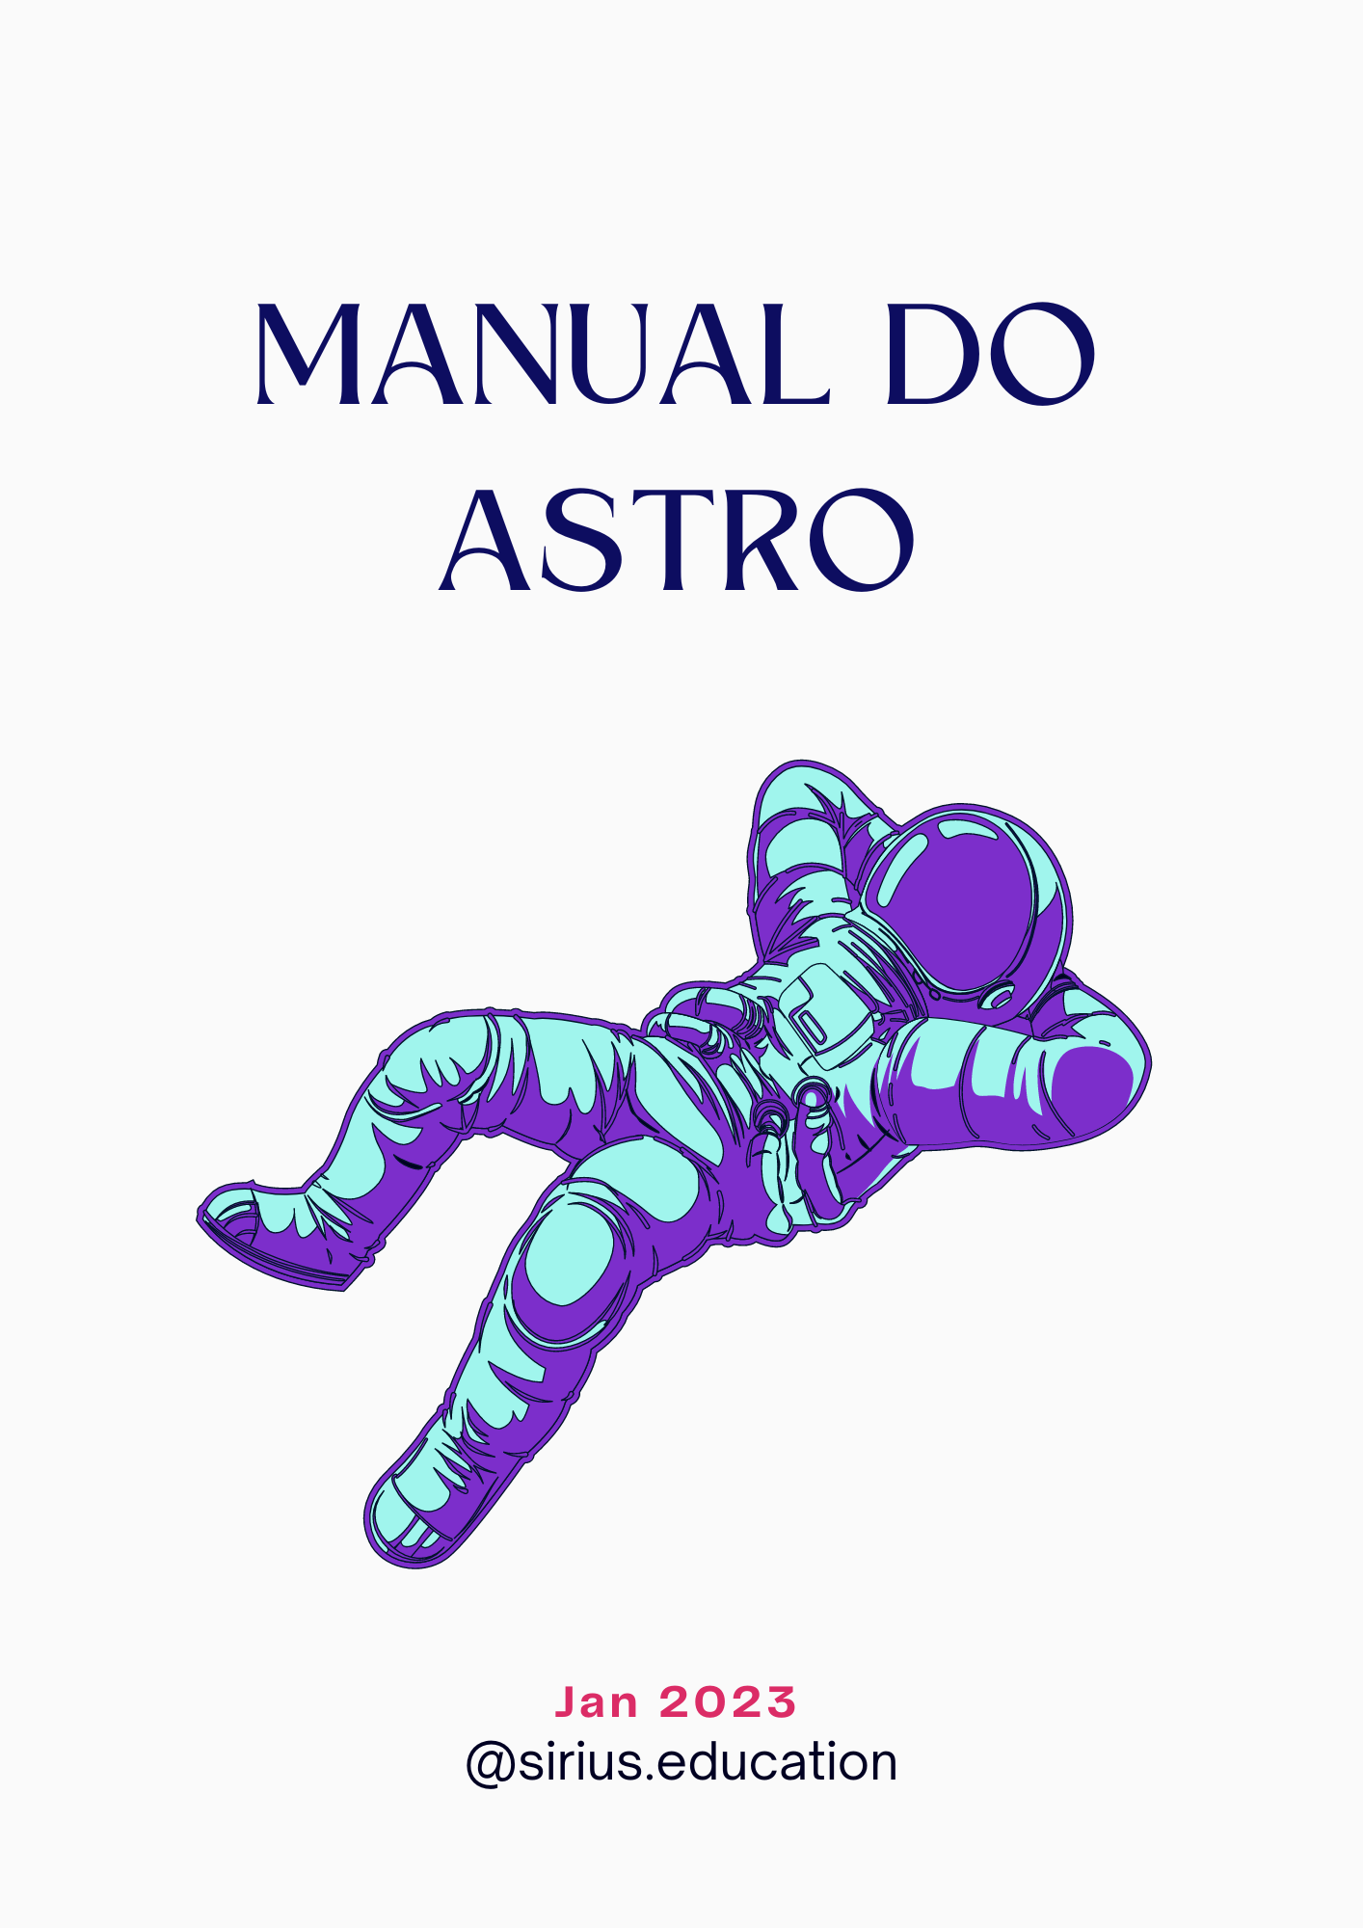

**Boas-Vindas!**7

**Conhecendo a Faculdade**7

**Missão Institucional**12

**Visão**12

**Valores**12

**Cursos e Jeito Sirius de ensinar**13

**Regimento**13

**Atividades Acadêmicas**14

**Processo Seletivo**15

**Matrícula**16

**Trancamento de Matrícula**16

**Cancelamento de Matrícula**16

**Programas de Apoio ao discente**16

**Programas de Bolsa**18

**Benefícios de estudante**18

**Métrica de Avaliação do aluno por módulo (critérios de aprovação)**20

**Reprovação / Dependência**20

**Área do Aluno**21

**Apresentação do time de atendimento aos Astros**22

## Boas-Vindas!

Bem vinde a comunidade de astros da Sirius! É com enorme satisfação que saudamos você, estudante!

O ensino superior é um marco na vida das pessoas e por isso zelamos para que você tenha a melhor experiência conosco, e saia daqui um profissional preparado!

Nesse espaço estão disponíveis as informações básicas que todo astro Sirius precisa saber, para completar com sucesso sua jornada estudantil.

Recomendamos a leitura atenta, pois pensamos de forma simplificada todos os deveres, dúvidas e oportunidades. Use e abuse desse manual sempre que necessário. E se houver dúvidas, nos contate através do atendimento ao alune.

## Conhecendo a Faculdade

O mundo está evoluindo numa velocidade que poucos estarão prontos para acompanhar. A Sirius nasceu para formar os profissionais mais ousados e preparados do mercado de tecnologia. Estamos sediados na Avenida Presidente Antônio Carlos, 681, Lagoinha- Belo Horizonte – MG.

Você sabia que para o funcionamento de uma instituição de ensino superior - IES é necessário o fundador se submeta a uma série de procedimentos que atenda aos requisitos mínimos do Governo Federal? Pois é, nós passamos por essa etapa e temos muito orgulho em dizer que o nosso Conceito Institucional - EAD é nota máxima, ou seja, 5 (cinco) junto ao MEC! Isso quer dizer estamos aptos a oferecer serviços educacionais de nível superior, como cursos de graduação, pós-graduação e de extensão.

Para mais detalhes referente a regularidade da Sirius você pode navegar no site do [Ministério da Educação - MEC](https://emec.mec.gov.br/emec/consulta-cadastro/detalhamento/d96957f455f6405d14c6542552b0f6eb/MjU2NTU=)

Conheça um pouco do nosso espaço!

| Instalações Administrativas | Salas de Aula |  |
| --- | --- | --- |
|  |  |  |

| Auditório | |
| --- | --- |
|  |  |

| Estrutura de Apoio a Informática | Laboratório de informática |
| --- | --- |
|  |  |

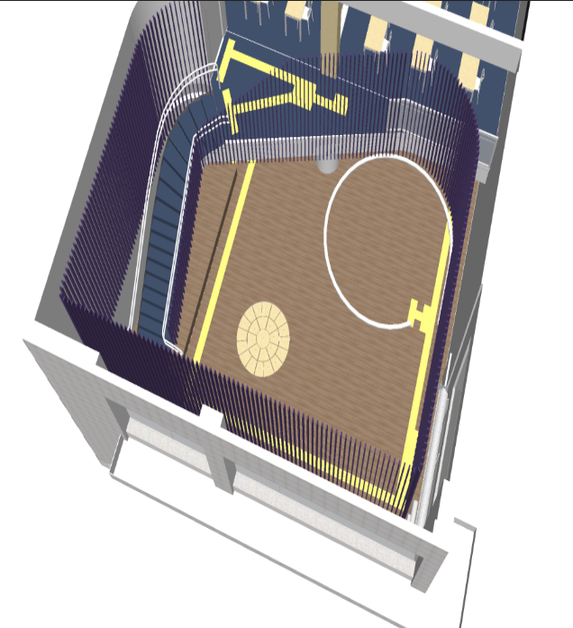

| Biblioteca  Acessível: piso tátil, tablets equipados com VLibras | |
| --- | --- |
|  |  |

| Centro Acadêmico | Sala dos Professores |
| --- | --- |
|  |  |

| CPA | Atendimento ao Discente |
| --- | --- |
|  |  |

| Espaço Acadêmico e EAD | Convivência e Alimentação |
| --- | --- |
|  |  |

| Instalações Sanitárias | Atendimento ao Discente |
| --- | --- |
| | **Quant.** | **LOCALIZAÇÃO** | **TIPO** | | --- | --- | --- | | **01** | Área Externa | Masculino | | **01** | Área Externa | Feminino | | **02** | Área Externa | PNE | | **01** | Bloco A - Academy | Unissex ou Universal | | **01** | Bloco C - Conecta | PNE Familiar | | **01** | Bloco C - Conecta | Masculino | | **01** | Bloco C - Conecta | Feminino | | **01** | Bloco C - Conecta | PNE | |  |

## Missão Institucional

A SIRIUS tem como missão formar profissionais qualificados para a construção intencional de futuros melhores a partir da tecnologia. Acreditamos que promover educação de qualidade acessível é capaz de promover oportunidade de ascensão social, inclusão digital e desenvolvimento econômico. Nossa abordagem prioriza a conexão com a prática a partir da colaboração com mercado de inovação e tecnologia, combinando a formação tecnológica e o desenvolvimento de habilidades sócio-emocionais, sendo uma plataforma de empoderamento, focada na experiência do aluno.

## Visão

Ser uma escola de referência na formação de profissionais preparados para o futuro e conectados com o ecossistema de inovação, tornando-se assim uma plataforma para a transformação social através da educação em tecnologia.

## Valores

Compromisso total com sucesso dos astros.

Vamos juntos.

Ousamos sonhar, ousamos arriscar.

Aproveitamos a jornada e celebramos.

## Cursos e Jeito Sirius de ensinar

No seu estudo autodirigido, você terá suporte de nossa plataforma Sirius, onde pode consumir os conteúdos produzidos por nossos professores e praticar exercícios. As aulas ficam disponíveis para serem assistidas quantas vezes acharem necessário, sem limite de visualização. Esse é o momento em que você vai se organizar e direcionar seu tempo para consumir a teoria e praticar exercícios. Você pode acessar nossa sala de estudos e estudar com outras pessoas da turma, tirar dúvidas com alunos da mesma turma ou de outras turmas da Sirius, além também de fazer perguntas aos professores e tutores abrindo a um chamado.

Todos os cursos acontecem de maneira remota. Temos como premissa o conceito de digital first, interações em tempo real não limitadas geograficamente. É você aprendendo de onde quer que esteja e em contato com o mundo todo, o tempo todo.

Atualmente, a Sirius está ofertando o curso de Pós Graduação – Lato Sensu em [Master in Data & Decision Science](https://docs.google.com/presentation/d/1OhiSVnqcyUVuEF13q5W3-PPtFmJNH32vMjviPyguLaE/edit#slide=id.g14941af1a7b_0_497) . Clique no nome do curso para ver o programa completo.

## 

## Competências Comportamentais Sirius

Na Sirius a formação é integral, criamos momentos para você aprender o conteúdo técnico e também momentos para você colocar em prática o que aprendeu. Com isso você precisará desenvolver também os aspectos comportamentais relacionados a sua formação. Essas competências foram levantadas a partir de estudos acadêmicos sobre competências para profissionais da área de dados e também a partir da análise de anúncios de vagas de empresas de vanguarda.

Ao longo da formação haverão medições de como você está se desenvolvendo nestas habilidades para que você possa receber feedbacks mais robustos da nossa equipe de tutores e também possa priorizar o que realmente é essencial no seu desenvolvimento.

Para a Pós Graduação Master in Data & Decision Science as competências são: Autonomia, Colaboração em Comunidade, Solução de Problemas e Inovação. Você pode ver a descrição completa em [Competências Comportamentais Master in Data & Decision Science](https://docs.google.com/spreadsheets/u/1/d/14D2g_sXB7luBeUswqW1JBmiHgwcB-HrYpKK7HPlkr7E/edit).

## Regimento

O regimento fica disponível no site da Sirius e ele é o documento que reúne todas as normas que regem o funcionamento da instituição, com especificações de direitos e deveres de alunos, professores e corpo administrativo.

## Atividades Acadêmicas

1. Cursos

Como já mencionado no tópico “*Conhecendo a Faculdade*”, a Sirius ministrará cursos nos seguintes níveis de ensino:

* 1. Graduação, abertos a candidatos que tenham concluído o ensino médio ou equivalente e tenham sido classificados em processo seletivo.
  2. Pós-graduação, abertos a candidatos portadores de diploma de curso superior ou equivalente, que satisfaçam os requisitos exigidos em cada curso.
  3. Extensão, abertos a candidatos que atendam aos requisitos estabelecidos para cada curso, destinados à divulgação e atualização de conhecimentos e técnicas, de interesse cultural da comunidade e das necessidades curriculares das atividades complementares de cada formação.

2. Estrutura dos Cursos

A estrutura do curso deve obedecer às Diretrizes Curriculares Nacionais – DCN, pois orientam o planejamento curricular de ensino.

2.1 O currículo de cada curso de graduação, integrado por disciplinas e práticas com a seriação estabelecida, cargas horárias respectivas, duração total e prazos de integralização, encontra-se formalizado no Projeto Pedagógico de cada curso autorizado pelo órgão federal competente e disponibilizado à comunidade acadêmica nos documentos institucionais e no site da Faculdade.

2.2 O Projeto Pedagógico do Curso deve contemplar o conjunto de diretrizes organizacionais e operacionais que expressam e orientam a prática pedagógica do curso, sua estrutura curricular, as ementas, a bibliografia, o perfil profissiográfico dos concluintes e tudo quanto se refira ao desenvolvimento do curso, obedecidas as Diretrizes Curriculares Nacionais vigentes.

O currículo, tal como formalizado, correspondendo ao desdobramento dos conteúdos previstos nas Diretrizes Curriculares Nacionais, estabelecidos pelo órgão federal competente ou previstas em legislação específica, todas obrigatórias, habilita à obtenção do diploma ao concluinte.

3. Pesquisa

Se você quer aprofundar seu conhecimento em determinado tema, solucionar uma questão e agregar valor à sociedade por meio do estudo, a pesquisa é o caminho.

A SIRIUS incentiva a pesquisa mediante a concessão de auxílio para a execução de projetos científicos, concessão de bolsas especiais, formação de pessoal pós-graduado, promoção de congressos, intercâmbio com outras instituições, divulgação dos resultados das pesquisas realizadas e outros meios ao seu alcance, dentro dos recursos financeiros liberados pela Mantenedora. Para isso existe regulamentação própria constando todas as estratégias para a consecução dos objetivos que deverá contar todas as atividades de iniciação científica e pesquisa, nos aspectos relativos à sua organização, administração, financiamento e funcionamento, assim como nos relacionados à sua avaliação e divulgação aprovado pelo Conselho Superior (CONSUP).

4. Extensão

A extensão universitária é um conjunto de ações de caráter educativo e interdisciplinar que permitem a interação entre a faculdade e a sociedade.

A SIRIUS mantém atividades de extensão e de cultura para a difusão de conhecimentos e técnicas pertinentes às áreas afins, bem como a necessária interação e devolução imediata dos serviços à comunidade em que se insere. Suas atividades são aprovadas pelo CONSUP e coordenadas por uma Coordenação específica que constituirá um regimento próprio interligado às necessidades das coordenações de curso.

5. PÓS-GRADUAÇÃO

A Pós-graduação – Latu Sensu tem como objetivo reunir todos os conhecimentos complementares à graduação. Destinam-se à formação de docentes, pesquisadores e especialistas, mediante aprofundamento dos estudos superiores e treinamento em técnicas especializadas.

## Processo Seletivo

O processo seletivo destina-se a avaliar a formação recebida pelos candidatos e a classificá-los, dentro do estrito limite de vagas oferecidas.

As inscrições são abertas através de edital público amplamente divulgado na forma da legislação vigente, no qual constarão os cursos e habilitações, vagas oferecidas, tempo de integralização, os prazos de inscrição, a documentação exigida para a inscrição, a relação das provas, os critérios de classificação e desempate, o preço dos serviços educacionais e demais informações úteis aos candidatos, turno de funcionamento e atos autorizativos e/ou de reconhecimento dos cursos.

O processo seletivo só tem validade para o período letivo expressamente requerido em competente edital, divulgado publicamente e oficialmente.

## Matrícula

A matrícula é o ato formal de ingresso no curso e de vinculação na SIRIUS, realizada conforme os prazos estabelecidos em edital e no calendário acadêmico, instruídos de: requerimento, documentos exigidos em edital, pagamento da taxa.

A matrícula será por meio de ingresso no processo seletivo ou portador de diploma de graduação (2ª graduação), respeitadas as exigências legais e regimentais respectivamente.

## Trancamento de Matrícula

É concedido trancamento de matrícula para efeito de, interrompidos temporariamente os estudos, manter o aluno sua vinculação à Instituição, e seu direito à renovação de matrícula. O trancamento é concedido, mediante requerimento do aluno, a qualquer tempo, por tempo não inferior a um semestre letivo e não superior a quatro semestres letivos, incluindo aquele em que foi concedido.

As parcelas vencidas no período anterior à solicitação formal do pedido de trancamento se constituirão como dívida ativa do aluno até a quitação do débito.

## Cancelamento de Matrícula

É admitido o cancelamento de matrícula mediante requerimento do interessado. A formalização do pedido implica no desligamento do aluno da Instituição, e seu reingresso somente poderá ocorrer observada uma das seguintes condições: I. Classificação em novo processo seletivo; II. Existência de vaga.

As parcelas vencidas no período anterior à solicitação formal do pedido se constituirão como dívida ativa do aluno até a quitação do débito.

## Programas de Apoio ao discente

*Acolhimento ao Estudante em Comunidade – Discord*

Para garantir que a comunicação partiu e chegou, cada post feito no Discord deve ser curtido logo após ser lido. Se for uma pergunta, responda. Se tiver alguma dúvida, pergunte. Aqui somos team thread.

Estimule-se a se comunicar, seja no Discord, nas aulas, em mensagens privadas, com o colega que foi escalado pra fazer uma atividade com você, principalmente se você acredita que precisa desenvolver essa habilidade.

Você não deve copiar, distribuir, modificar, reproduzir, republicar, retransmitir ou

comercializar qualquer informação, texto e/ou documentos contidos nas aulas em qualquer meio eletrônico, nem criar qualquer trabalho utilizando imagens, textos ou documentos dessas aulas sem ter por escrito o prévio consentimento dos envolvidos na exposição.

*Aceleração de Carreira - Empregabilidade*

Depois de receber o seu diploma, nosso compromisso com seu desenvolvimento profissional continua. Nos 12 meses depois da pós-graduação você poderá participar de uma Imersão no Vale do Silício, mentorias coletiva de carreira, fóruns sobre ciência da decisão, e masterclasses.

*Nivelamento – Bootcamp*

O bootcamp é o programa de nivelamento, onde você aprende os fundamentos de dados e analítico.

*DCC – Demoday*

O demoday é o momento da entrega final dos projetos, onde todos os grupos apresentam o trabalho para a comunidade externa, através do Youtube, e para um time de experts, que faz considerações sobre os trabalhos.

*Tutoria – Acompanhamento Individualizado*

A tutoria acontece duas vezes por semana, em dia diferente da sua aula. O professor disponibiliza o link no canal da turma no Discord e fica a disposição do alune para eventuais dúvidas e esclarecimentos sobre o conteúdo da aula.

*Sempre Sirius*

Uma vez Sirius, [Sempre Sirius.](https://app.sirius.education/users/sign_in) Você terá acesso vitalício à base de conhecimento Sirius após a conclusão do seu curso, composta das aulas e materiais de aprendizado para que esteja sempre atualizado profissionalmente. Além disso, continuará mantendo contato com a comunidade Sirius no Discord e nos eventos propostos. As vantagens não para por aqui, não. Se você desejar fazer outro curso, terá automaticamente uma bolsa com desconto.

## Programas de Bolsa

No modelo de duplo desenvolvimento ou modelo 2D o aluno opta por uma empresa parceira da Sirius ou a empresa que ele já presta serviços financia uma parcela de seu curso. Dessa forma, ao optar por esta modalidade, o aluno se compromete ao pagamento de 25% (vinte e cinco por cento) do valor do curso, enquanto a empresa selecionada pelo candidato arca com 75% (setenta e cinco por cento) do valor. Para saber mais sobre o Modelo 2D, inclusive as contraprestações que cada sujeito deverá respeitar nesta modalidade, acesse - [Bolsa_2D.pdf](https://drive.google.com/file/d/1bok5Aqrtw9hlfdxsJv9M1ZTve1ZrXpeN/view)

## Benefícios de estudante

Os benefícios do estudante universitário são diversos, indo desde o aumento da capacidade de aprendizado até a melhoria na qualidade de vida. Além disso, existem os benefícios no funcionamento da sociedade, como:

*Meia-entrada em eventos culturais -* De acordo com a [Lei da Meia Entrada,](http://www.planalto.gov.br/ccivil_03/_ato2011-2014/2013/lei/l12933.htm) todo estudante, inclusive da modalidade EAD, tem direito a pagar meia entrada em eventos culturais. Você só precisa apresentar algum comprovante de matrícula para desfrutar de cinemas, shows, teatros, eventos esportivos, circo, entre outros, com 50% de desconto.

*Facilidade em abrir uma conta universitária* - Diversas instituições financeiras oferecem vários benefícios para o estudante que está cursando na modalidade presencial ou EAD.

*Desconto em assinaturas de streaming -* O estudante de faculdade tem desconto em algumas plataformas de streaming e em outros produtos e serviços. Por exemplo, plataformas de streaming de música como o Deezer, Spotify, Youtube oferecem um desconto de 50% para estudantes universitários.

*Gratuidade ou passagens de transporte mais baratas - T*odo estudante tem direito a passagens mais baratas. É possível pagar meia nas passagens de ônibus e metrôs, ou, ainda, solicitar a isenção total da tarifa.

*Promoções de empresas como Apple, Microsoft, Adobe e Google -* Grandes empresas aproveitam para oferecer promoções na contratação de serviços, a fim de conceder benefícios para a vida escolar de alunos. Serviços como [Pacote Adobe](https://www.techtudo.com.br/tudo-sobre/adobe.html), [AutoCAD](https://www.techtudo.com.br/tudo-sobre/autocad-2010.html), aplicativos de escritório têm preços especiais para estudantes devidamente matriculados em instituições de ensino.

Apple: Oferece descontos em hardwares com preço elevado, e chega até a dar brindes, como fones de ouvido sem fio, na compra de outros itens do catálogo.

Microsoft: A [Microsoft](http://www.techtudo.com.br/tudo-sobre/microsoft.html) oferece o pacote [Office 365 Educação](http://www.techtudo.com.br/tudo-sobre/microsoft-office-365.html) gratuitamente para estudantes e professores durante todo o ano. Os usuários têm acesso às versões online do [Word](https://www.techtudo.com.br/tudo-sobre/microsoft-word-2013.html), [Excel](https://www.techtudo.com.br/tudo-sobre/microsoft-excel-para-ipad.html), [PowerPoint](https://www.techtudo.com.br/tudo-sobre/microsoft-powerpoint-2013.html) e [Outlook](https://www.techtudo.com.br/tudo-sobre/outlook-com.html) online, e também podem usar o [OneNote](https://www.techtudo.com.br/tudo-sobre/onenote.html), o [Microsoft Teams](https://www.techtudo.com.br/tudo-sobre/microsoft-teams.html), realizar videoconferências, acessar a plataforma de proteção de informações e demais aplicativos do Office gratuitamente. Para ter direito ao pacote, basta acessar a página do Office 365 Educação e cadastrar um e-mail escolar válido, fornecido pela escola com final “.edu”, por exemplo.

Adobe Creative Cloud: Estudantes dos ensinos fundamental, médio ou domiciliar, assim como alunos de faculdades e universidades, têm direito a 70% de desconto na assinatura anual do [Adobe Creative Cloud](http://www.techtudo.com.br/tudo-sobre/adobe-creative-cloud.html), que dá acesso a mais de 30 programas, como [Photoshop](https://www.techtudo.com.br/tudo-sobre/adobe-photoshop.html), [Lightroom](https://www.techtudo.com.br/tudo-sobre/adobe-photoshop-lightroom.html), [Illustrator](https://www.techtudo.com.br/tudo-sobre/adobe-illustrator.html) e [InDesign](https://www.techtudo.com.br/tudo-sobre/adobe-indesign.html). Não é obrigatório estar cursando aulas relacionadas a design gráfico — estudantes de qualquer segmento podem obter a redução no preço.

*Segunda Graduação*: Independente dos caminhos profissionais que sua vida possa ter percorrido, há sempre uma forma de continuar se empenhando para ampliar as chances profissionais no mercado de trabalho.  E até mesmo mudar de profissão, caso você perceba que não está satisfeito atualmente.

* Mais possibilidades de transitar entre carreiras: Quanto mais profissões você tiver, maior será a liberdade de transitar entre carreiras. Em tempos de instabilidade no mercado de trabalho, pode ser interessante ter uma outra habilidade para conseguir boas oportunidades.
* Ter um currículo mais valorizado: Currículos que tenham especializações ou uma segunda graduação tendem a serem mais valorizados, porque o nível de conhecimento do profissional se eleva, torna-se mais maduro para agregar nas estratégias e desenvolvimento em equipe.
* Mais habilidades soft skills: Não menos importante para desenvolver a maturidade é ampliar a visão de mercado na área que escolheu, e consequentemente adquirir novas visões de mundo que ampliem suas capacidades profissionais. Estas habilidades podem ser adquiridas em um novo curso e são muito valorizadas pelas empresas. São as habilidades chamadas "soft skills" que observam a capacidade comportamental, de relacionamento e como o colaborador tende a lidar, perante as situações diárias em uma empresa.
* Não realizar vestibular: Quem é portador de diploma e pensa em fazer uma segunda graduação não precisa passar pelo processo seletivo tradicional. Ou seja, não tem a necessidade de fazer o vestibular. O candidato deve utilizar o diploma para realizar a inscrição no curso desejado. Sem contar que várias instituições de ensino oferecem condições especiais para alunos já graduados.

Além dos benefícios citados, existem os [Descontos para Estudantes Dev](https://docs.google.com/document/u/0/d/1UuVY2q6YsjYyWWT7LvDCnYuckuZeKjX3vU0k3EiYBsU/edit), [Descontos para Estudantes de Ciência de Dados](https://docs.google.com/document/d/1VKc9CRuH_zYKsE24N1vZEWoKYXmUpHp9an0Kl4mPtWI/edit?usp=sharing), e o [GitHub Student Developer Pack](https://education.github.com/pack) . Clique nos links e fique por dentro.

## Métrica de Avaliação do aluno por módulo (critérios de aprovação)

As atividades avaliativas ocorrerão diretamente no ambiente virtual, e a métrica de avaliação é realizada por módulo, composta por*:*

*Projeto do Módulo 50%* - Avaliação do Grupo

*Entrega das atividades da semana (síncrono ou assíncrono) 40% -*Se síncrono, avaliação do grupo. Se assíncrono, avaliação individual.

*Frequência na participação 10% -*Alunos com desempenho final inferior a 40% são direcionados a cursar novamente o módulo.

Alunos com desempenho entre 40% e 75% são direcionados a realizar as atividades que tiveram desempenho baixo nas duas próximas semanas de conclusão do módulo, a fim de se recuperar e atingir a nota requerida.

Alunos com desempenho superior a 75% são imediatamente aprovados, e progridem para o próximo módulo da trilha de aprendizagem.

## Reprovação / Dependência

O aluno reprovado deverá matricular-se em regime especial de dependência, conforme prazo estipulado em calendário acadêmico e mediante ao pagamento de taxa estabelecido na [Portaria de Valores e Encargos Educacionais](http://../Portarias%20IES/Portaria%20de%20Valores%20de%20Mensalidade%20e%20Encargos%20educacionais.gdoc) .

## Área do Aluno

A área do aluno oferece serviços de consulta a notas, boletos, rendimento acadêmico, abertura de chamados, atualização cadastral, dentre outros. Abaixo informações das ferramentas disponibilizadas, todas com acessos de usuário e senha pessoais, conforme matrícula no curso escolhido.

*Dados de acesso à Comunidade Discord!*

 O Discord, nosso canal oficial de comunicação, é uma plataforma que permite a troca de mensagens de texto, áudio e vídeo, disponível para Android, iOS, Linux, Mac, Windows e também conta com uma versão para web. É por lá que concentraremos nossos papos.

Caso ainda não esteja com acesso, clique no link da [Comunidade Discord](https://discord.gg/asqecGMDyb) para atravessar o portal, digo, pra se conectar ao servidor da Sirius. A partir de agora nossa comunicação será por lá.

Aqui você terá uma noção melhor das funcionalidades da comunidade Tutorial Discord

*Dados de acesso a plataforma Sirius*

Você assistirá às aulas em plataforma própria, então é fundamental que você se registre para postar suas atividades, realizar abertura de chamados, registrar frequência e interagir. Não se cadastrou ainda? Corre e clique no link da [Plataforma Sirius](http://app.sirius.education/users/sign_up)

Aqui consta um resuminho de como funciona a plataforma 👉[**Tutorial Plataforma Aulas**](https://www.iorad.com/player/2117040/Plataforma-Sirius?isStaticShare=trueA---Como-Imprimir-Boleto#trysteps-1)**👈**

*Imprimindo meus boletos*

Se você fechou o seu plano de pagamento pela nossa parceira de financiamento, a visualização da sua vida financeira estará atualizada na 👉 [**Elleve**](https://ior.ad/8SbU?iframeHash=trysteps-1) 👈. Caso contrário, a exibição será pelo 👉 [**SIGA**](https://www.iorad.com/player/2114675/SIGA---Como-Imprimir-Boleto#trysteps-1) **👈**.

*Meet*: O link do meet ficará disponível na [Plataforma Sirius](http://app.sirius.education/users/sign_up) para que você assista as aulas. Não sabe usar essa ferramenta? Não se preocupe, nós disponibilizamos o [Tutorial do Meet](https://www.iorad.com/player/2116975/Google-Meet---Um-pequeno-tutorial-de-funcionalidades?#trysteps-1) para facilitar sua vida.

## Apresentação do time de atendimento aos Astros

Quem são? Onde vivem? O que fazem?

*Coordenação*: Além de compor o quadro de docentes o Prof. Kleber Canuto é o coordenador do Curso Master in Data and Science - Lato sensu - Pós Graduação, sendo ele Doutor na área de Inovação e Tecnologia pela Universidade Federal do Paraná. Quer saber um pouco mais sobre ele? Acesse o [Currículo Lattes](http://lattes.cnpq.br/3672460303851143). Deseja falar com ele? Pode acioná-lo pelo Discord ou através de [E-mail](http://kleber@sirius.education)

*Sucesso do Aluno*: A Sirius deseja o seu sucesso e para garantir isso, temos a gerência de alunes sob responsabilidade do Laércio Cândido. Conheça um pouco mais do seu trabalho acessando o [Linkedin](https://www.linkedin.com/in/laerciocandido/). Aqui você encontrará solução com acolhimento. Deseja falar com ele? Pode acioná-lo pelo Discord ou através do [E-mail](http://laercio@sirius.education)

*Secretaria Acadêmica*: A Secretaria Acadêmica é o órgão que organiza todas as atividades ligadas à vida acadêmica do aluno, desde seu ingresso até sua conclusão/colação de grau e expedição do Diploma. Precisa de algum documento, emitir boletos, problemas de acesso, sanar dúvidas regulatórias? Chame a Ana Paula Lopes através do [E-mail](http://secretaria@sirius.education), abertura de chamado na [Plataforma Sirius](https://app.sirius.education/users/sign_in) ou no Discord. Conheça um pouco mais do seu trabalho acessando o [Linkedin](http://www.linkedin.com/in/ana-paula-ferreira-lopes-b5888b41).